A TIT Csillagászati és Űrkutatási Szakosztálya és a Terkán Lajos Ismeretterjesztő Alapítvány tisztelettel meghívja Önt
következő rendezvényére.

Galaxishalmazok és szuperhalmazok

A Világegyetemben a látható anyag 90%-a a csillagokban összpontosul, a csillagok viszont galaxisokba tömörülnek. Milyenek a galaxisok, hogyan változnak az időben? A galaxisok milyen galaxishalmazokban fordulnak elő, és milyenek a galaxishalmazok halmazai, a szuperhalmazok? Kalandozás közelre (néhány millió fényévre) és távolra (több milliárd fényévre) az Univerzum különösen szép és változatos alakzatai között.

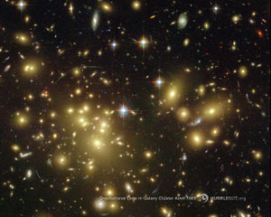

Előadó: dr. Csizmadia Szilárd csillagász

A rendezvény helye és időpontja:
TIT Barátság Háza (Székesfehérvár, III. Béla király tér 1.)
2007. november 27. kedd, 17 óra

